RMD-1050
Планшетный компьютер
Инструкция по эксплуатации

Уважаемый Покупатель!
Пожалуйста, внимательно прочитайте инструкцию для качественного и безопасного использования устройства.

Общая информация
Благодарим за то, что Вы выбрали планшетный компьютер Ritmix RMD-1050. Прежде чем начать эксплуатацию устройства, внимательно прочтите данное руководство, чтобы воспользоваться всеми его возможностями и продлить срок его службы. Сохраните это руководство, чтобы обратиться к нему, если в будущем возникнет такая необходимость.
Данное Руководство содержит информацию о технических характеристиках устройства, кнопках управления и программном обеспечении, перечень мер безопасности, игнорирование или несоблюдение которых может привести к повреждению устройства, сбоям в его работе или к выходу из строя. В Руководстве так же содержатся советы по использованию Ritmix RMD-1050. Приведённая информация позволит избежать ошибок, связанных с неправильной эксплуатацией устройства, функционированием его операционной системы и прикладных программ.
Меры предосторожности
  - Аккуратно используйте планшетный компьютер, не роняйте его.
  - Устройство следует держать вдали от зон с экстремальным изменением температуры, предохранять от воздействия прямых солнечных лучей.
  - Не используйте устройство вблизи сильного магнитного поля.
  - Во время загрузки программного обеспечения работа планшетного компьютера может нарушиться. Если это произошло, просто перезагрузите устройство в соответствии с инструкцией. Во время передачи данных, пожалуйста, аккуратно используйте планшетный компьютер, не подвергайте устройство воздействию статического электричества.
  - Используйте устройство вдали от воды и других жидкостей. В случае, если жидкость попадет на устройство, немедленно выключите его и вытрите.
  - Не используйте химические вещества для очистки планшетного компьютера во избежание коррозии. Очищайте устройство с помощью сухой ткани.
  - Не оставляйте устройство без доступа воздуха, например, в книжном шкафу или подобном месте. Не затрудняйте вентиляцию устройства, не закрывайте вентиляционные отверстия.
  - Держите устройство вдали от открытого огня, например свечей.
  - Используйте устройство в комфортных климатических условиях.
  - Используйте устройство согласно инструкции, не модифицируйте его, не заменяйте батареи самостоятельно.
  - Не пытайтесь разобрать, починить или модифицировать устройство, это аннулирует гарантию.
  - Если устройство не используется длительное время, пожалуйста, заряжайте батарею, по крайней мере, один раз в месяц для поддержания батареи в рабочем состоянии.
  - Зарядите батарею, если:
a) Индикатор батареи отображает (Батарея разряжена)
b) Устройство автоматически выключается при включении
c) Когда устройство не реагирует на нажатия клавиш, хотя клавиатура разблокирована, и заряд батареи полон.

Не прерывайте соединение во время форматирования устройства или передачи данных, это может вызвать повреждение или потерю данных.

  - Пожалуйста, для установки и передачи данных используйте приспособления и аксессуары, находящиеся в комплекте, следуйте указаниям инструкции.
  - Пожалуйста, перед установкой файлов и использованием планшетного компьютера обратите внимание на техническую информацию об устройстве.
  - Во избежание пожара или электрического замыкания, избегайте попадания на устройство дождя или влаги. Никогда не ставьте на компьютер предметы с водой, например, вазы.
  - Существует риск взрыва при замене батареи на несоответствующий тип, поэтому используйте аналогичные батареи.
  - Держите батареи вдали от чрезмерно жарких условий, например, солнечных лучей, огня и т.д.
  - После отсоединения зарядного устройства, устройство будет работать, пока батарея достаточно заряжена.
  -  Надлежащая утилизация. Этот символ означает, что данный продукт нельзя утилизировать так же, как повседневный мусор. Во избежание нанесения вреда окружающей среде и здоровью людей, подобным продуктам необходима надлежащая переработка.
  - Используйте планшетный компьютер таким образом, чтобы между Вами и батареей устройства сохранялась дистанция не менее 20 см.

Меры предосторожности при прослушивании музыки в наушниках
  - При прослушивании музыки помните, что громкость не должна быть слишком высокой, т.к. это может вызвать нарушения слуха. Даже если Вы привыкли к высокой громкости, риск повреждения слуха по-прежнему остается. Уменьшите громкость до приемлемого уровня. В случае появления звона в ушах, уменьшите громкость или выключите устройство. Данный планшетный компьютер был протестирован с наушниками в комплекте. Для защиты слуха используйте наушники, приложенные в комплекте или аналогичные наушники, другие типы наушников могут воспроизводить аудиофайлы при большей громкости, что отрицательно влияет на Ваш слух.
  - Максимальное выходное напряжение<=150mv

Основные функции
9.7’’ IPS дисплей, формат 4х3, разрешение 1024х768 пикселей,
Сенсор емкостной 5 пальцевый
Операционная система: Android 4.0
Процессор: Boxchip A10 Cortex A8, 1 ГГц
Оперативная память: 1 Гб DDR III
Внутренняя память: 8 Гб
Встроенный модуль WiFi 802.11b/g/n
Встроенный модуль GSM: GPRS/EDGE/3G Интернет, совершение звонков, отправка SMS
Встроенная фронтальная вебкамера 0,3 Мп, задняя камера 2 Мп
Слот для microSD/microSDHC карт, поддержка карт размером до 32 Gb (до 6 класса)
Форматы воспроизведения видео (FullHD/1080p): AVI, 3GP, MP4, RM/RMVB, FLV, MKV, WMV, DAT, MOV
Форматы воспроизведения аудио: MP3, WAV, OGG, FLAC, APE, AAC
Форматы воспроизведения фото: JPG, BMP, PNG, GIF
Встроенный динамик
Встроенный микрофон
Встроенная вибрация
HDMI выход на телевизор
Автоматический поворот изображения (G-Sensor)
Меню на русском языке
Интерфейсы: USB OTG, 3.5 mm jack, HDMI TV out, выход для micro SD карты, разъем для адаптера писания, разъем для SIM-карты (стандартный размер).
Питание от встроенного Li-ion аккумулятора 6000 мАч
Размеры: 242x184x10.4 мм
Вес: 560 г

Основные клавиши и разъемы
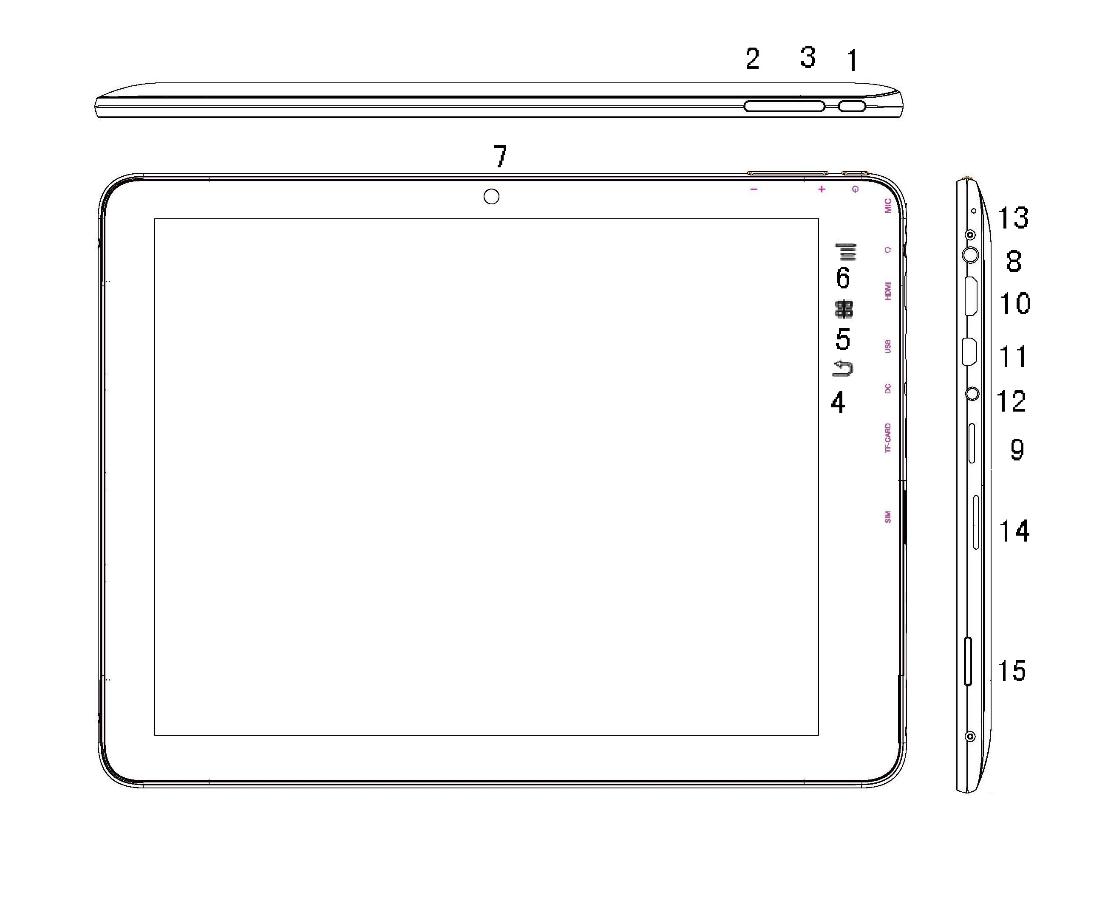
1. Включение/Выключение
2. 3. Клавиши регулировки громкости
4.Клавиша «BACK»
5. HOME (Переход на рабочий стол)
6. Клавиша MENU
7. Вебкамера
8. Разъем для адаптера питания
9. Разъем для карты памяти Micro SD
10. HDMI выход на телевизор
11. Разъем USB OTG
12. Разъем для наушников
13. Микрофон
14. Разъем для симкарты
15. Динамик

Начало работы
Включение
Для включения устройства нажмите клавишу "" и удерживайте ее в течение 3 секунд, на дисплее отобразится процесс загрузки, затем Вы увидите основной интерфейс устройства.
Для разблокировки дисплея:
Нажмите на значок «замок» - на экране появится круг и еще один значок «замок».
Протяните первый значок ко второму, пока экран не будет разблокирован.

Выключение
Когда устройство включено, нажмите клавишу "" и удерживайте ее в течение 3 секунд, появится меню, в котором выберите «OK» для выключения устройства.

Перезагрузка
При возникновении проблем во время работы планшетного компьютера, Вы можете перезагрузить его, нажав клавишу «POWER» (1) и удерживая ее 8 секунд.

Автоматическое выключение дисплея
Если Вы не работаете с устройством в течение установленного времени и не нажимаете на какие-либо клавиши, дисплей автоматически выключается.
Для включения дисплея коротко нажмите клавишу "", затем разблокируйте устройство.
Если Вы хотите отключить функцию автоматического выключения дисплея, в настройках дисплея выберите подпункт «Время выключения дисплея», в данном подменю выберите подпункт «Никогда».

Использование карты памяти Micro SD
После подключения устройства к компьютеру, Вы найдете два новых съемных диска, один из которых – встроенная память устройства, второй – карта памяти Micro SD. Если карта памяти не вставлена, то Вы не сможете открыть второй диск. Данный планшетный компьютер поддерживает карты памяти Micro SD от 128 Mб до 32 Гб (до 6го класса включительно).

Установка и извлечение карты памяти Micro SD Установка:
Возьмите карту Micro SD лицевой поверхностью вверх и вставьте ее в слот для карты и нажмите на нее до щелчка.

Извлечение карты памяти:
Слегка надавите на карту памяти Micro SD до щелчка, затем отпустите.

Внимание:
Рекомендуем, выключать планшетный компьютер перед установкой или извлечением карты памяти во избежание потери информации записанной на карту памяти!

Батарея:
В данном устройстве используется полимерный аккумулятор большой емкости.
Длительность работы заряженной батареи зависит от громкости, типа воспроизводимых файлов и других факторов. Вы можете сократить потребление энергии, изменив следующие настройки: «Установка времени автоматического выключения» и «Настройка дисплея.

Зарядка аккумулятора:
Вытащите зарядное устройство из коробки, вставьте его в розетку с напряжением 220 В (выходное напряжение адаптера 5В~5.2В), затем подключите зарядное устройство в разъем 9 планшетного компьютера. При этом индикатор (8) начнет светиться, что говорит о нормальной работе устройства.

Рабочий стол
Нажмите на иконку"" в строке состояния либо нажмите на клавишу (5) для перехода на Рабочий стол.

Переход на предыдущий уровень меню
Нажмите иконку "" с строке состояния либо нажмите клавишу (4) для перехода на шаг назад в Интернете, в меню либо на предыдущий уровень программы.

Рабочий стол
Внешний вид рабочего стола
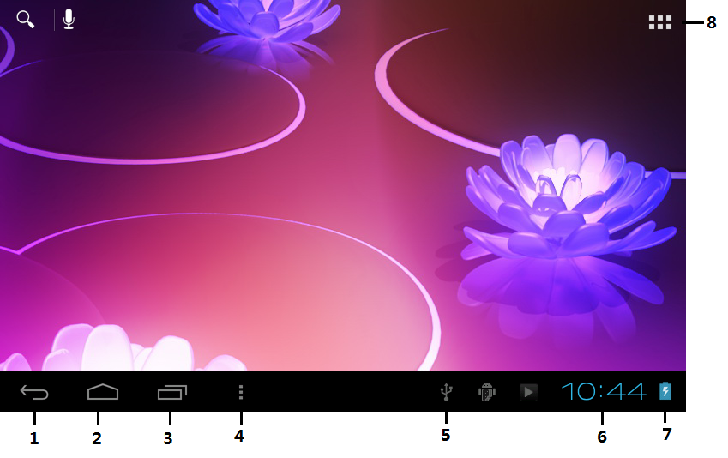
- Назад
- Рабочий стол
- Список работающий программ
- Меню / настройки
- Статус подключения устройства по USB
- Текущее время
- Текущий заряд батареи
- Переход к списку установленных программ и виджетов

Рабочий стол планшетного компьютера разделен на несколько окон, для перемещения между которыми следует провести по экрану вправо или влево.

Функциональные возможности Рабочего стола
- Перемещение иконок
Нажмите и удерживайте иконку – она выделится, и Вы сможете переместить ее на желаемое место. Вы можете перетаскивать иконки в любое место на дисплее.
- Удаление иконок
Нажмите и удерживайте иконку – она выделится, сверху на крайней части дисплея отобразится корзина. Переместите иконку в эту корзину для удаления ее с Рабочего стола. При этом сама программа удалена не будет.
- Смена обоев

Нажмите в любое незанятое место рабочего стола.

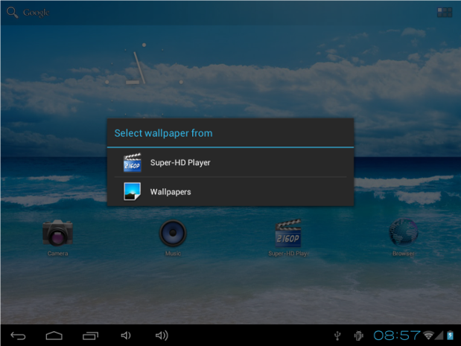
Выберите Wallpaper (“Обои”). Из появившегося списка выберите нужное Вам изображение и нажмите Set Wallpaper («Установить обои»).

- Список запущенных программ

Нажмите и удерживайте 2-3 секунды для того, чтобы увидеть список работающих программ.

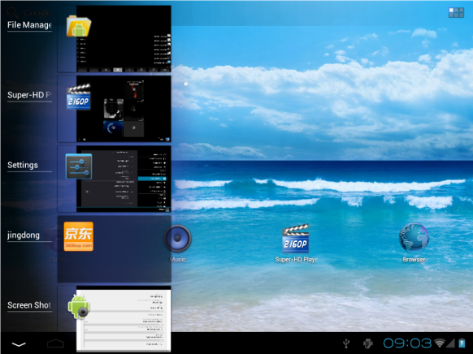

Для выбора нужной Вам программы нажмите на ее изображение на экране. Данная опция позволит Вам максимально бытро переключаться между приложениями.

Список установленных программ
Нажмите на иконку , на экране отобразится список установленных программ и приложений. Нажмите на соответствующую иконку для запуска приложения.
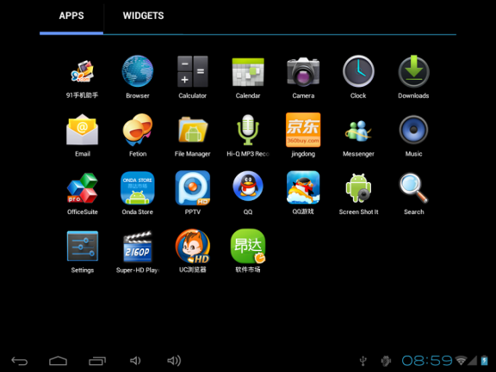

Выберите «Виджеты» (WIDGETS) для отображения установленных на устройство виджетов:

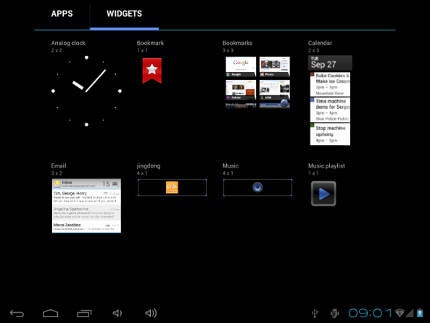
Выберите нужный Вам виджет, нажмите и удерживайте его в течение 3 секунд, затем перетащите в нужное Вам место рабочего стола.

Установка приложений
Данное устройство поддерживает установку дополнительных внешних приложений. В данном разделе меню Вы сможете устанавливать и удалять приложения.

Установка приложений
Скопируйте установочный файл приложения (файл формата APK) на внутренней памяти устройства. Если установочный файл приложения сохранен на карте памяти SD, вставьте карту памяти в устройство.
Зайдите в раздел меню «Установка приложений», нажмите иконку «Установить».
- Выберите файл, который хотите установить.
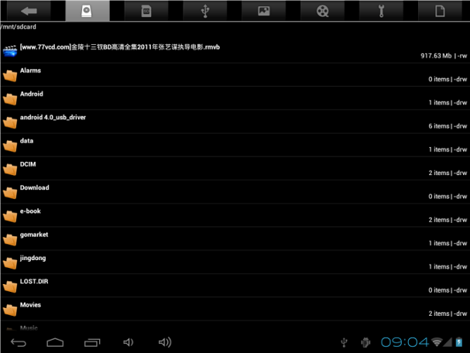
Подтвердите необходимость установки приложения

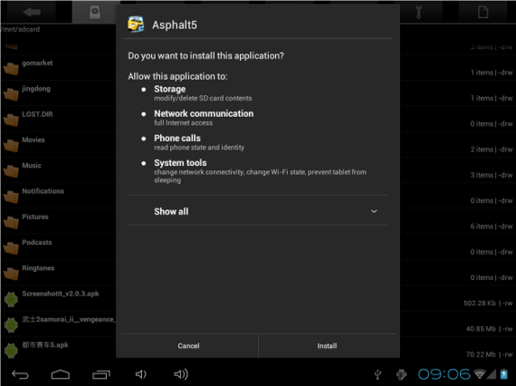

Удаление приложений

1. Выберите «Настройки» - «Приложения»
2.Найдите и выберите приложение, которое хотите удалить.
3.Нажмите на иконку «Удалить»

Воспроизведение видео и просмотр изображений
В главном меню нажмите на иконку «Галерея» для входа в приложение и просмотра имеющихся папок с видеофайлами. Данное приложение имеет две основные функции – воспроизведение видеоизображений и просмотр имеющихся видео- и фотоизображений.
Главный интерфейс
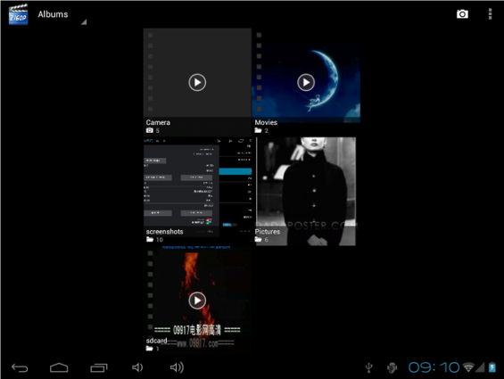

Управление воспроизведением Видео
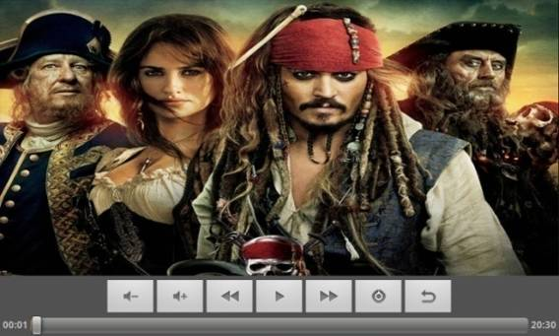
Основные функции
- / : Воспроизведение /Пауза
- / : Короткое нажатие для воспроизведения предыдущего/следующего файла, долгое нажатие для перемотки вперед/назад.
- /: Увеличение/уменьшение громкости.
- : Переход на предыдущий уровень меню.
- : Переход в меню настроек (Субтитры, Выбор Субтитров, Настройка субтитров, Цвет субтитров, Размер субтитров, Замедление субтитров, Видео дорожка, Назад)
Шкала воспроизведения. Протяните курсор вдоль шкалы произведения для перехода на другой фрагмент фильма.

Внимание:
- Данный MP4 – плеер поддерживает видеофайлы с максимальным разрешением до 3840x2160.
- Данный плеер поддерживает субтитры с расширением *.SRT" (Пользователь может скачать их из интернета).
Для отображения субтитров запишите файл с субтитрами в ту же папку, в которой находится файл с фильмом. Файл с субтитрами должен иметь то же название, что и файл с фильмом.
- Устройство поддерживает воспроизведение видеофайлов следующих форматов: RMVB, AVI, MKV, MOV, FLV, MP4 и H.264, кодирующий видеоизображения с высоким разрешением и т.д. Поскольку параметры видеоизображений, такие как формат, кодировка, разрешение могут варьироваться, то плеер может не воспроизводить некоторые типы файлов (часто это касается видеоизображений с высоким разрешением или нестандартной кодировкой). Если загруженное видео не воспроизводится Плеером, рекомендуется воспользоваться специальным конвертером на компьютере и конвертировать видеоизображение в формат, поддерживаемый данным плеером.

Режим просмотра изображений
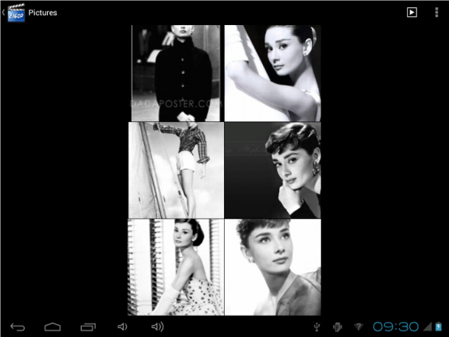

Function of keys
- '''': запустить слайдшоу
- '''' : Вызвать настройки проводника изображений: сортировка файлов, выделение некоторых файлов для удаления, перемещения, копирования и пр.
Нажмите на превью изображения для отображения его на полный экран:

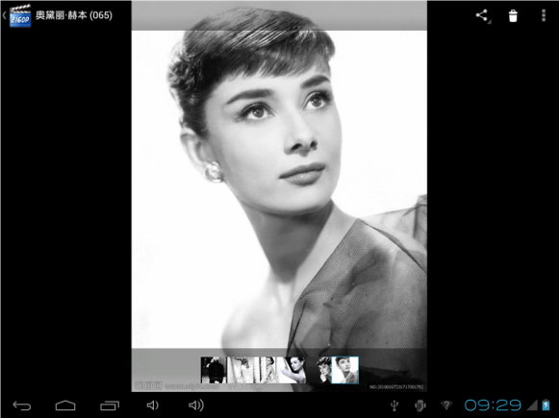

- '''': Удалить изображение
- '''': Открыть настройки изображения: запуск слайдшоу, редактирование изображения, поворот, информация о файле, установить изображение как обои рабочего стола

Музыка
В главном меню выберите подпункт «Музыка» для просмотра папок с музыкальными произведениями.

Главное меню

Клавиши управления:
- '''': Вернуться на Рабочий стол
- '''': Вернуться на уровень назад
- Исполнитель: сортировка файлов по исполнителю
- Альбом: сортировка файлов по альбомам
- Треки: сортировка файлов по названиям треков
- Плейлисты: открыть список плейлистов
- Сейчас воспроизводится: открыть музыкальный проигрыватель

Управление воспроизведением музыки
Function of keys
- '''': Вернуться на Рабочий стол
- '''': Вернуться на уровень назад
- /: воспроизведение/пауза
- /: короткое нажатие для воспроизведения предыдущей/следующей композиции, долгое нажатие для перемотки вперед/назад
- : переход в интерфейс просмотра музыкальных файлов
- NORM: Настройка режимов эквалайзера. Данный пункт меню включает восемь основных опций: Природа, DBB, Поп, Рок, Классика, Джаз, Танцевальный и Мягкий.
- : Установка режима воспроизведения: нажмите для переключения между режимами случайного и последовательного воспроизведения.
- : Установка режима воспроизведения: нажмите для активации/деактивации повтора композиции, всех композиций в папке и отключения данной функции

Отображение текста композиций
Устройство поддерживает воспроизведение текстов песен в формате *.lrc". Для этого файл с текстом должен быть помещен в ту же папку, что и музыкальный файл, и иметь то же название.

Телефон
Для работы данного приложения необходимо вставить симкарту в слот 15 и перезагрузить устройство. После перезагрузки устройства симкарта определится и зарегистрируется в сети оператора автоматически.
Перед использованием функции телефона убедитесь, что баланс Вашего номера положителен. Убедитесь также, что в данном месте есть устойчивый сигнал сотовой сети.

Запустите приложение «телефон» для совершения звонков.
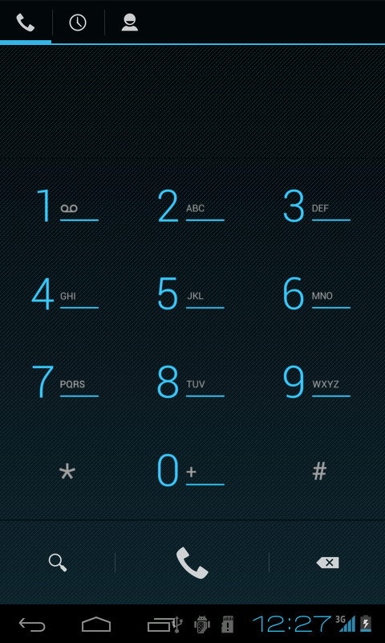

Для совершения звонка наберите номер вызываемого абонента на клавиатуре и нажмите клавишу посыла вызова.

ИНТЕРНЕТ

Для включения 3G модема выберите Настройки – Беспроводные сети – Еще – мобильная сеть

Перед Вами откроется окно «Настройки сотовой сети».
Для включения модема поставьте галку напротив графы ПЕРЕДАЧА ДАННЫХ.
Далее, выберите раздел APN (Точки доступа). В открывшемся окне выберите правильную точку доступа APN либо создайте новую: нажмите клавишу (6) и выберите «новая точка доступа».

Обычно достаточно использовать настройки APN по умолчанию. Если при помощи данных настроек невозможно подключение к интернету, обратитесь к Вашему оператору для получения настроек APN.

После включения модема перезагрузите устройство.

Настройки
В главном меню выберите иконку «Настройки» для входа в меню настроек, также Вы можете нажать иконку настроек на рабочем столе. Меню настроек содержит следующие подпункты: Беспроводные сети, Звук, Экран, Местоположение и защита, Приложения, Аккаунты и синхронизация, Конфиденциальность, Память, Язык и Клавиатура, Дата и Время, Калибровка дисплея, Режим USB и Об устройстве.
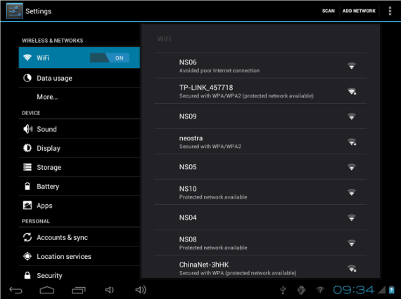

Основные функции:
1. Беспроводные сети
Нажмите на иконку Беспроводные сети для отображения интерфейса настроек Wi-Fi, мобильной сети (подробней см. раздел «ИНТЕРНЕТ»)

2. Звук
В меню настроек звука Вы можете отключить звук, настроить его громкость, включить звук нажатия на экран, звук блокировки экрана и мелодию системных уведомлений.

3. Экран
Яркость
Настройте желаемую яркость экрана
Обои
Используется для установки обоев Рабочего стола
Координационная система Акселерометр
Акселерометр используется в некоторых играх.
Анимация
При активации данной функции при открытии/закрытии окон Вы сможете увидеть анимационный эффект.
Время автоматического выключения дисплея
Установите промежуток времени, по прошествии которого дисплей автоматически выключается, если устройство не используется.

4. Память
Отображается информация, о внутренней памяти и карте памяти, вставленной в устройство.

5. Батарея
Отображается информация о батарее питания

6. Приложения
Управление приложениями
Данный раздел позволяет настраивать и удалять приложения.
Работающие программы
Просмотр и управление текущими процессами/активными сервисами
Используемая память
Просмотр объемов памяти, используемых приложениями.

7. Аккаунты
В данном разделе можно добавить новый аккаунт Google и управлять текущими аккаунтами.

8. Мое Местоположение
Некоторые приложения, работающие на ОС Android запрашивают Ваше текущее местоположение, Вы можете разрешить предоставлять эту информацию или нет. Вы также можете настроить другие параметры безопасности

9. Безопасность
Настройки блокировки экрана, шифрование данных планшета, установка паролей, разрешение установки сторонних программ не из Маркета, установка сертификатов надежности программ

10. Язык и ввод
В разделе Вы можете установить язык устройства. Также Вы можете выбрать текущую виртуальную клавиатуру и установить ее настройки.

11. Восстановление и сброс
В данном разделе Вы можете удалить всю информацию, записанную на устройство и сбросить устройство к заводским настройкам.

12. Дата и время
Установите дату, время, часовой пояс и формат времени.

13. Спец. Возможности
Настройки для слабовидящих и слабослышащих людей.

14. Для разработчиков
Настройки устройства для разработчиков ПО и продвинутых пользователей

15. Об устройстве
Просмотр информации о Вашем устройстве

Соединение USB
Соединение устройства к компьютеру и передача данных
В пункте меню «Настройки» выберите иконку «Приложения», «Дополнительные настройки», перейдите в настройки USB соединения. Выберите «Включить USB» для соединения с компьютером.

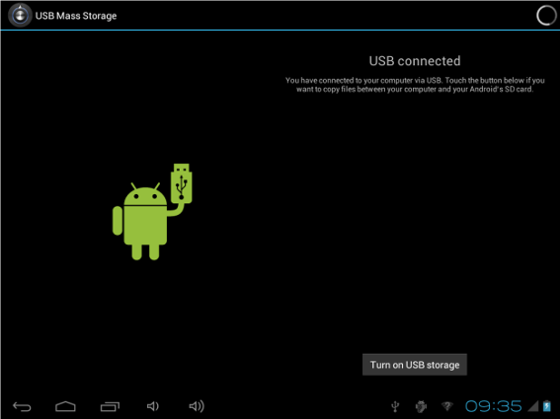

Ваше устройство поддерживает также стандарт USB OTG, позволяющий подключать периферию к Вашему планшетному компьютеру, такую как мыши, клавиатуры, 3G модемы и пр. Для подключения USB периферии в комплект поставки Вашего устройства входит OTG кабель.

Возможные проблемы и их решение

Решение проблем с питанием, запуском компьютера и аккумулятором
1) Компьютер не включается
• проверьте заряд аккумулятора, в случае разрядки присоедините адаптер питания и подождите не менее 5-ти минут;
• нажмите и удерживайте кнопку включения устройства не менее 5 сек;
• в том случае, если аккумулятор заряжен, всё равно подключите адаптер питания и повторите процедуру повторно;
• если устройство не включается даже после подзарядки, обратитесь в службу поддержки или авторизованный сервисный центр.
2) Компьютер отключается сразу после включения
• возможно, у устройства чрезвычайно низкий заряд аккумулятора. В этом случае система автоматически предотвращает полную разрядку во избежание потери информации и хранящихся данных. Перед тем, как осуществить повторную попытку включения устройства, заряжайте его не менее 5-ти минут и не отсоединяйте адаптер питания от розетки во время работы.
3) Быстрый разряд батареи
• возможно, Вы используете программы, требующие большого расхода энергии. Больше всего энергии расходуется на просмотр видео;
• попробуйте установить более экономичные настройки яркости экрана;
• аккумулятор разряжается во время работы при низкой температуре.
4) Аккумулятор не заряжается
• убедитесь в том, что адаптер питания подключён к работающей розетке. • убедитесь в том, что вы используете стандартный адаптер питания, а не адаптер от другого устройства;
• аккумулятор может не заряжаться во время работы при высокой температуре.

Решение проблем с воспроизведением звука
1) Звук не воспроизводится
• удостоверьтесь, что воспроизведение звука включено в основных настройках системы. Удостоверьтесь в том, что громкость выведена на максимальный (или необходимый Вам) уровень;
• недостаточная громкость. Чтобы увеличить громкость, воспользуйтесь кнопкой громкости в строке состояния (расположена в верхней части экрана);
• многие из проблем с воспроизведения аудио связаны с программным обеспечением. Если ранее проблем с воспроизведением звука не наблюдалось, то, возможно его отсутствие связано с некорректной установкой программного обеспечения, либо с настройками установленной программы. Для разрешения проблем обратитесь к разработчику такого ПО;
• проверьте, не поврежден ли воспроизводимый файл. Попробуйте воспроизвести другой файл из другой директории.

2) Проблемы с записью звука
• удостоверьтесь в том, что микрофон устройства направлен в сторону источника звука, а также, что запись выведена на необходимый уровень громкости. Силы источника звука может быть недостаточно для отчетливой записи;
• удостоверьтесь в том, что правильно установлено программное обеспечение для звуковоспроизводящего устройства. Переустановите ПО при необходимости.

Проблемы с работой USB устройств
• убедитесь в том, что USB устройство исправно. В случае использования внешнего жёсткого диска убедитесь в том, что диск подключен к сети питания и розетка исправна.

Проблемы с работой карты microSD
1) Компьютер не распознаёт карту:
• убедитесь в том, что карта вставлена в предназначенный для неё разъём до упора;
• убедитесь в том, что карта вставлена правильной стороной;
• возможно, карта повреждена. Попробуйте проверить работоспособность карты на другом устройстве;
• попробуйте извлечь или повторно вставить microSD карту, попробуйте перезагрузить компьютер;
• обратитесь к руководству по установке данной карты.

2) Проблема с копированием файлов
• проверьте, правильно ли было произведено соединение стационарного компьютера/ ноутбука и Ritmix RMD-1050;
• возможно, память устройства переполнена и требуется удалить неиспользуемые файлы;
• возможно, проблему вызывает приложение, в котором осуществляется попытка скопировать файлы. Переустановите это приложение или используйте другое.

Проблемы с автоматической сменой
ориентации экрана при повороте компьютера
• убедитесь, что эта функция активирована на данном устройстве.

